setTimeout 和 setInterval
由于 JavaScript 是异步的，可以使用 setTimeout 和 setInterval 来计划执行函数。
注意: 定时处理不是 ECMAScript 的标准，它们在 DOM (文档对象模型) 被实现。
function foo() {}
var id = setTimeout(foo, 1000); // 返回一个大于零的数字
当 setTimeout 被调用时，它会返回一个 ID 标识并且计划在将来大约 1000 毫秒后调用 foo 函数。 foo 函数只会被执行一次。
基于 JavaScript 引擎的计时策略，以及本质上的单线程运行方式，所以其它代码的运行可能会阻塞此线程。 因此没法确保函数会在 setTimeout 指定的时刻被调用。
作为第一个参数的函数将会在全局作用域中执行，因此函数内的 this 将会指向这个全局对象。
function Foo() {
this.value = 42;
this.method = function() {
// this 指向全局对象
console.log(this.value); // 输出：undefined
};
setTimeout(this.method, 500);
}
new Foo();

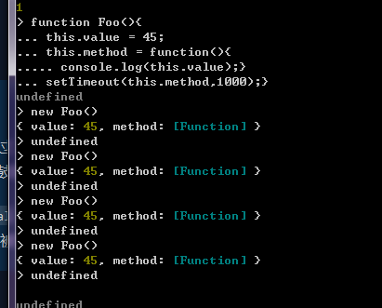
发现没有调用this.method

setInterval 的堆调用
setTimeout 只会执行回调函数一次，不过 setInterval - 正如名字建议的 - 会每隔 X 毫秒执行函数一次。 但是却不鼓励使用这个函数。
当回调函数的执行被阻塞时，setInterval 仍然会发布更多的回调指令。在很小的定时间隔情况下，这会导致回调函数被堆积起来。
function foo(){
// 阻塞执行 1 秒
}
setInterval(foo, 100);
上面代码中，foo 会执行一次随后被阻塞了一秒钟。
在 foo 被阻塞的时候，setInterval 仍然在组织将来对回调函数的调用。 因此，当第一次 foo 函数调用结束时，已经有 10 次函数调用在等待执行。

每次都会创建一个定时器开关，然后执行，如果上一次没有执行完毕，可能执行下一个操作，程序在一定程度被阻塞了。

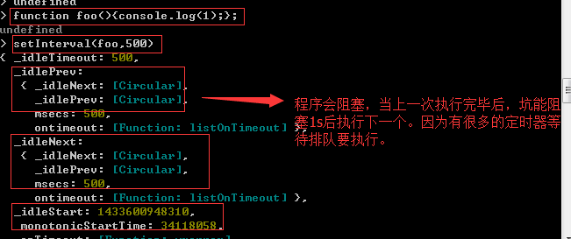

处理可能的阻塞调用
最简单也是最容易控制的方案，是在回调函数内部使用 setTimeout 函数。
function foo(){
// 阻塞执行 1 秒
setTimeout(foo, 100);
}
foo();
这样不仅封装了 setTimeout 回调函数，而且阻止了调用指令的堆积，可以有更多的控制。 foo 函数现在可以控制是否继续执行还是终止执行。

手工清空定时器
可以通过将定时时产生的 ID 标识传递给 clearTimeout 或者 clearInterval 函数来清除定时， 至于使用哪个函数取决于调用的时候使用的是 setTimeout 还是 setInterval。
var id = setTimeout(foo, 1000);
clearTimeout(id);

清除所有定时器
由于没有内置的清除所有定时器的方法，可以采用一种暴力的方式来达到这一目的。
// 清空"所有"的定时器
for(var i = 1; i < 1000; i++) {
clearTimeout(i);
}
可能还有些定时器不会在上面代码中被清除（译者注：如果定时器调用时返回的 ID 值大于 1000）， 因此我们可以事先保存所有的定时器 ID，然后一把清除。

隐藏使用 eval
setTimeout 和 setInterval 也接受第一个参数为字符串的情况。 这个特性绝对不要使用，因为它在内部使用了 eval。
注意: 由于定时器函数不是 ECMAScript 的标准，如何解析字符串参数在不同的 JavaScript 引擎实现中可能不同。 事实上，微软的 JScript 会使用 Function 构造函数来代替 eval 的使用。
function foo() {
// 将会被调用
}

function bar() {
function foo() {
// 不会被调用
}
setTimeout('foo()', 1000);
}
bar();
由于 eval 在这种情况下不是被直接调用，因此传递到 setTimeout 的字符串会自全局作用域中执行； 因此，上面的回调函数使用的不是定义在 bar 作用域中的局部变量 foo。
建议不要在调用定时器函数时，为了向回调函数传递参数而使用字符串的形式。
function foo(a, b, c) {}

// 不要这样做
setTimeout('foo(1,2, 3)', 1000)

// 可以使用匿名函数完成相同功能
setTimeout(function() {
foo(1, 2, 3);
}, 1000)
注意: 虽然也可以使用这样的语法 setTimeout(foo, 1000, 1, 2, 3)， 但是不推荐这么做，因为在使用对象的属性方法时可能会出错。 （译者注：这里说的是属性方法内，this 的指向错误）

结论
绝对不要使用字符串作为 setTimeout 或者 setInterval 的第一个参数， 这么写的代码明显质量很差。当需要向回调函数传递参数时，可以创建一个匿名函数，在函数内执行真实的回调函数。
另外，应该避免使用 setInterval，因为它的定时执行不会被 JavaScript 阻塞。

